Verkeersbesluit voor het reserveren van een gehandicaptenparkeerplaats op kenteken aan Nienhuis Ruijskade 23, 1399GR te Muiderberg
1. Juridisch kader
Gelet op artikel 18 lid 1 onder d Wegenverkeerswet 1994 en artikel 12 Besluit administratieve bepalingen inzake het wegverkeer (BABW) is namens het College van burgemeester en wethouders van de gemeente Gooise Meren een verkeersbesluit genomen.
2. Beleidsregels
Op grond van artikel 4:81 Algemene Wet Bestuursrecht heeft het college van B&W van de gemeente Gooise Meren op 28 juni 2022 beleidsregels vastgesteld. Beleidsregels leggen de werkwijze en uitgangspunten vast die door de gemeente worden gehanteerd om gehandicaptenparkeerplaatsen te kunnen reserveren. Het document waar de beleidsregels in staan kan worden aangehaald als “Beleidsregels voor gehandicaptenparkeerplaats op kenteken in Gemeente Gooise Meren”.
3. Aanleiding verkeersbesluit
De gemeente Gooise Meren heeft naar aanleiding van een verzoek van een bewoner besloten om met behulp van een kenteken een gehandicaptenparkeerplaats voor de bewoner te reserveren ter hoogte van de woning met het adres Nienhuis Ruijskade 23, 1399GR Muiderberg. Op de situatietekening staat de beoogde locatie van de te reserveren parkeerplaats weergegeven.
4. Doelstelling verkeersbesluit
Dit verkeersbesluit dient het volgende doel zoals omschreven in de Wegenverkeerswet: Het in stand houden van de weg en het waarborgen van de bruikbaarheid daarvan.
5. Overwegingen
5.1 Bestuurlijk kader
Er is een bestuurlijk kader beschikbaar voor het reserveren van een gehandicaptenparkeerplaats.
5.2 Toetsing verzoek
Het verzoek van de bewoner is getoetst op basis van de genoemde beleidsregels. Artikel 2 lid 1 is van toepassing omdat de bewoner in het bezit is van de Europese Gehandicaptenparkeerkaart voor bestuurders. Het verzoek van de bewoner voldoet aan de voorwaarden zoals in de beleidsregels geformuleerd.
5.3 Reserveren parkeervakken
Op de beoogde locatie voor de gehandicaptenparkeerplaats wordt een parkeerplaats voor het parkeren door de bewoner gereserveerd m.b.v. het kenteken van de auto van de bewoner. Op deze parkeerplaats mogen in de nieuwe situatie geen andere auto’s worden geparkeerd. Door de reservering wordt de beschikbaarheid van de parkeerplaats voor de bewoner gegarandeerd.
5.4 Parkeerdruk
Voor de omwonenden en bezoekers kan het op kenteken reserveren van de gehandicaptenparkeerplaats als gevolg hebben dat de afstand tussen hun woning en het dichtstbijzijnde beschikbare parkeervak toeneemt. Hoe hoger de parkeerdruk is, hoe eerder sprake is van dit gevolg. Voor het college van B&W weegt het belang van de bewoner met het oog op de fysieke beperkingen van de bewoner nog zwaarder dan de belangen van de direct omwonenden en bezoekers om hun auto op korte afstand van de woning te kunnen parkeren. Daarom wordt bij het reserveren van gehandicaptenparkeerplaatsen niet naar de parkeerdruk gekeken.
5.5 Overleg politie
Op grond van artikel 24 BABW is advies gevraagd aan de politie. De politie heeft positief op het verkeersbesluit geadviseerd.
5.6 Onjuiste of onevenredige overwegingen
Voor zover bij het college bekend is er door het nemen van dit verkeersbesluit geen sprake van onjuiste of onevenredige overwegingen en worden geen relevante belangen geschaad.
6. Bekendmaking
Dit verkeersbesluit wordt gepubliceerd in het Gemeenteblad. Tevens worden de direct omwonenden geïnformeerd dat dit verkeersbesluit is genomen en gepubliceerd en dat er een mogelijkheid is om bezwaar te maken conform de Algemene wet bestuursrecht.

7. Besluit
Op grond van de overwegingen is namens het college van burgemeester en wethouders besloten om een parkeerplaats ter hoogte van de woning met het adres Nienhuis Ruijskade 23, 1399GR Muiderberg voor een bewoner te reserveren door het plaatsen van bord E6 zoals opgenomen in bijlage I van het RVV1990 inclusief een onderbord waarop het kenteken van de auto van de bewoner staat.
8. Foto beoogde locatie gehandicaptenparkeerplaats
Op bijgevoegde de situatietekening staat de beoogde locatie van de gehandicaptenparkeerplaats weergegeven.
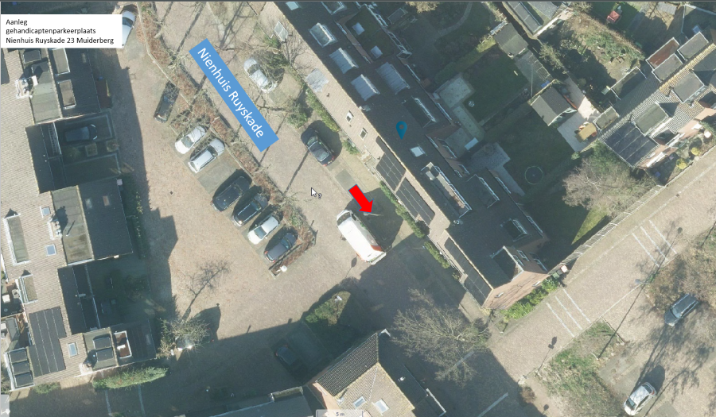

Bussum, 13 juli 2026
Namens Burgemeester en wethouders van Gooise Meren,
Yvonne Goverts
Manager Mens en Omgeving

Bezwaar
U kunt tegen dit verkeersbesluit binnen zes weken na dag van bekendmaking bezwaar maken. Het bezwaarschrift moet schriftelijk gericht worden aan het College van Burgemeester en wethouders van de gemeente Gooise Meren, postbus 6000, 1400 HA Bussum.
Het bezwaarschrift dient te zijn ondertekend en ten minste het volgende te bevatten:
naam en adres van de indiener;
de dagtekening;
een omschrijving van het besluit waartegen het bezwaar is gericht;
de gronden van het bezwaar.
Voorlopige voorziening
Een bezwaar heeft geen opschortende werking van het besluit. De gemeente Gooise Meren voert de aanvraag voor een gehandicaptenparkeerplaats zo snel mogelijk uit, ook als de bezwaarprocedure nog loopt. Het belang van de aanvrager om gebruik te maken van de voorziening weegt hierin zwaar mee. In het geval dat een bezwaar gegrond wordt verklaard, zal de situatie aangepast worden.
Het voorgaande neemt niet weg dat u altijd de mogelijkheid heeft om toch een verzoek in te dienen om een voorlopige voorziening te treffen. U kunt dit verzoek indienen bij de Voorzieningenrechter van de Arrondissementsrechtbank binnen het rechtsgebied waarin u uw woonplaats heeft. Voor het verzoek wordt griffierecht geheven

